Kurs programowania aplikacji mobilnych
Sprawozdanie: Aplikacja wspierająca pielęgnację roślin

Data: 05/06/2022
Ewa Namysł
Informatyka stosowana, III rok
link do repozytorium: https://github.com/namysl/domowy-ogrodnik-android-app

1. Założenia:

Aplikacja ma na celu wesprzeć użytkownika w utrzymaniu i pielęgnacji roślin doniczkowych dzięki przypomnieniom o najważniejszych czynnościach, np. podlewaniu i przesadzaniu.

Podstawowymi funkcjonalnościami aplikacji są:

- dodawanie roślin do bazy danych wraz z nazwą, zdjęciem i opcjonalnym opisem,
- galeria dodanych roślin i powiększanie ich zdjęć,
- usuwanie roślin z galerii,
- dodawanie przypomnień jednorazowych,
- dodawanie przypomnień cyklicznych,
- wyświetlanie listy przypomnień,
- usuwanie przypomnień,
- ostrzeżenia typu popup o możliwym przelaniu rośliny w przypadku ustawienia codziennych powiadomień o podlewaniu,
- wyświetlanie ile dodano roślin na głównym ekranie.

Aplikacja będzie tworzona w języku Kotlin na platformę Android.

2. Funkcjonalności obecne w tej wersji aplikacji:

Ad A) Użytkownik dodaje zdjęcie rośliny z galerii urządzenia lub robi zdjęcie bezpośrednio z poziomu aplikacji. Dostępne są dwa pola tekstowe. Pierwsze pole Nazwa musi zostać wypełnione przez użytkownika, natomiast drugie pole Opis jest opcjonalne. Aplikacja została zabezpieczona przed zapisaniem pustego pola Nazwa i brakiem zdjęcia. W takim przypadku wyskakuje stosowna informacja.

Ad B) Użytkownik może przeglądać dodane rośliny w wertykalnej, przewijalnej galerii (zakładka Twoje rośliny). Przy każdej roślinie znajdują się dwa guziki – Usuń oraz Przypomnij, które pozwalają kolejno na usuwanie oraz dodawanie przypomnień dla konkretnej rośliny. Ponadto klikając w miniaturkę zdjęcia, możemy zobaczyć jej powiększenie.

Ad C) Użytkownik może usuwać rośliny w galerii klikając przycisk Usuń.

Ad D/E) Po kliknięciu guzika Przypomnij otwierana jest nowa aktywność, w której użytkownik precyzuje datę, godzinę oraz czynność, o której ma przypominać powiadomienie.
Klikając na pole Data otwierany jest kalendarz, natomiast po kliknięciu Czas otwarty zostanie zegar dwudziestoczterogodzinny. Czynność wybierana jest z listy rozwijalnej z predefiniowanymi czynnościami (np. podlewanie, przesadzanie etc). W aktywności występuje też lista rozwijalna z której użytkownik może wybrać czy przypomnienie ma być cykliczne. Jeśli użytkownik chce powiadomienie jednorazowe – wybiera powtarzanie wyłączone. W przypadku powiadomień cyklicznych do wyboru jest kilka opcji: powtarzaj codziennie, powtarzaj co tydzień, powtarzaj co dwa tygodnie etc.

Ad F/G) Użytkownik może zobaczyć dodane powiadomienia w zakładce Twoje przypomnienia. Znajduje się tam zdjęcie i nazwa rośliny, której dotyczy przypomnienie, oraz czynność, data, godzina oraz częstotliwość powiadomień. Obok każdego z nich znajduje się przycisk Usuń, który usuwa powiadomienie.

Ad H) Przy dodawaniu przypomnień o podlewaniu i wyborze powtarzaj codziennie, wyskakuje popup z ostrzeżeniem o szkodliwości zbyt częstego podlewania i pytaniem czy na pewno dodać tego typu przypomnienie. Po kliknięciu Anuluj, użytkownik może zmienić wprowadzane dane, natomiast po kliknięciu Tak powiadomienie zostaje dodane.

Ad I) Na głównym ekranie informacji widnieje animowany licznik, który informuje użytkownika ile roślin dodał już do aplikacji.

3. Harmonogram prac:

Tydzień 1 | - Wstępny projekt GUI aplikacji,  - pierwsza tabela w bazie danych dla roślin.
Tydzień 2 | - Funkcja dodawania roślin do bazy danych,  - galeria roślin i wczytywanie danych z bazy.
Tydzień 3 | - Rozbudowa tabeli roślin o dodatkowe pole,  - funkcja usuwania roślin,  - powiększanie zdjęć w galerii,  - licznik roślin na ekranie powitalnym aplikacji,  - poprawki GUI,  - dodanie animacji w interfejsie.
Tydzień 4 | - Stworzenie nowej tabeli w bazie danych dla przypomnień,  - dodawanie i usuwanie przypomnień,  - GUI zakładki Twoje przypomnienia oraz aktywności dodawania przypomnień
Tydzień 5 | - Wywoływanie przypomnień jednorazowych,  - wywoływanie przypomnień cyklicznych,  - anulowanie przypomnień,  - ostrzeżenia o możliwym przelaniu roślin,

4. Wygląd i GUI aplikacji:

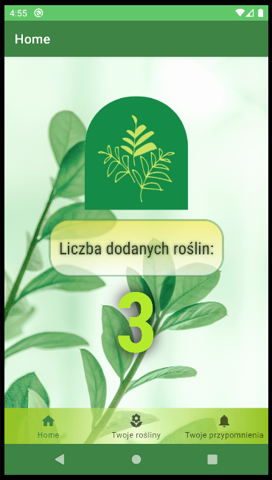Strona główna aplikacji

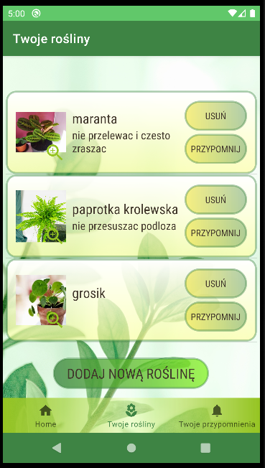Galeria roślin (zakładka Twoje rośliny)
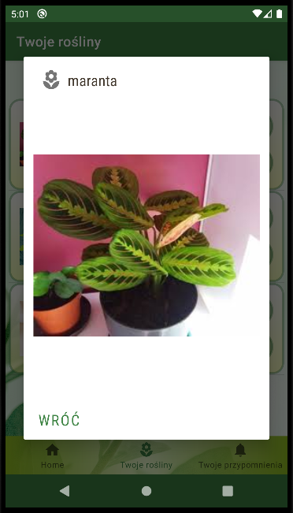Powiększanie zdjęć
Po usunięciu wybranej rośliny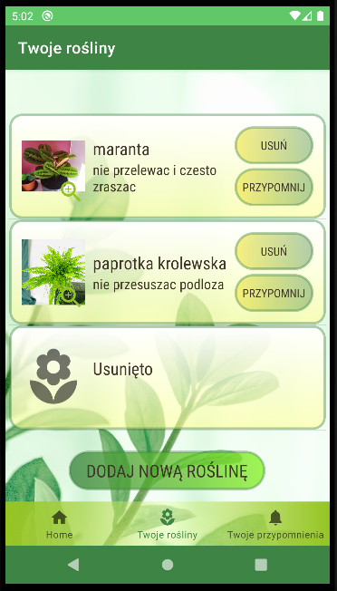

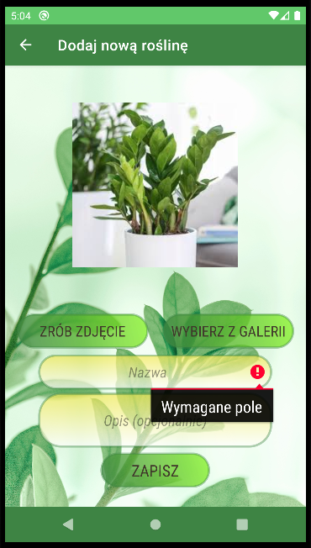Dodawanie rośliny - zabezpieczenie przed pustym polem
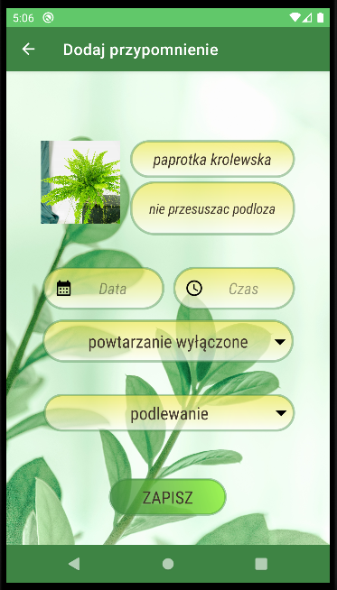Dodawanie przypomnień

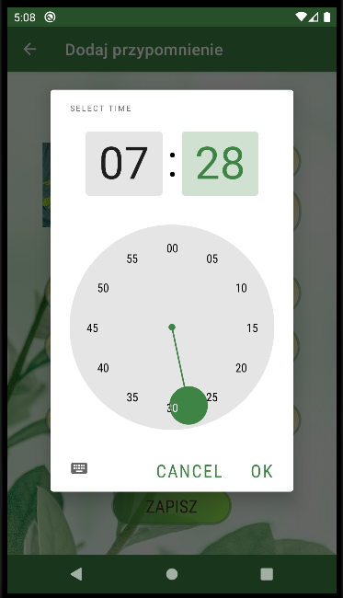Dodawanie przypomnień – zegar dwudziestoczterogodzinny
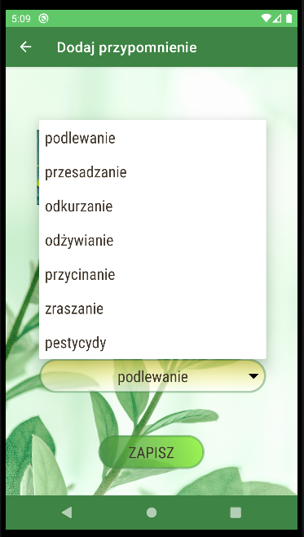Dodawanie przypomnień – lista rozwijalna czynności
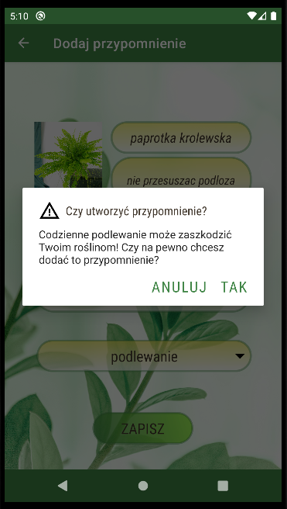Dodawanie przypomnień – ostrzeżenia przed przelaniem

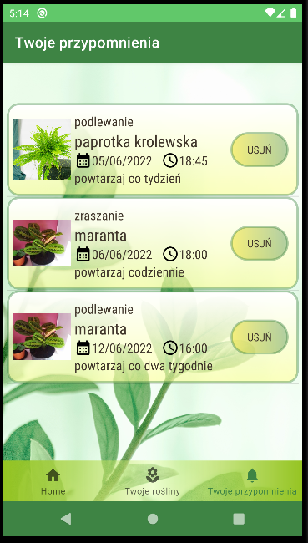Lista przypomnień (zakładka Twoje przypomnienia)
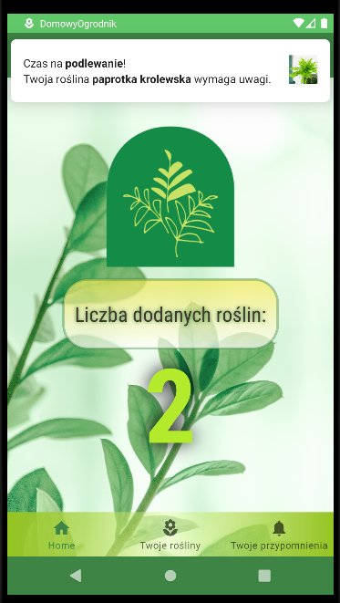Powiadomienie popup
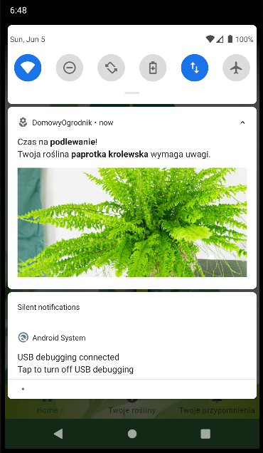Nieodczytane powiadomienie

Ponadto elementy GUI są animowane – animacje oraz działanie aplikacji można zobaczyć na filmie załączonym do sprawozdania na Classroomie (aplikacja_demo.mp4).

5. Język aplikacji oraz dodatkowe biblioteki:

Aplikacja napisana została na platformę Android w Kotlinie. Do stworzenia lokalnej bazy danych dla roślin i przypomnień wykorzystano bibliotekę Room. Do tworzenia i wyświetlania powiadomień użyto funkcji Androida, m.in. AlarmManager oraz PendingIntent.

6. Opis działania najważniejszych funkcjonalności oraz fragmenty kodu:

Każda zakładka z paska nawigacyjnego ma własny plik xml ze zdefiniowanymi polami tekstowymi, guzikami i innymi niezbędnymi elementami GUI.

Następnie zakładki definiowane są w pliku bottom_nav_menu.xml oraz dodawane do AppBarConfiguration w MainActivity.kt jak poniżej:

Każda z zakładek musi wywołać metodę onCreateView, która rozpoczyna proces tworzenia widoku. Tam wywołujemy i operujemy na elementach, które zdefiniowaliśmy w plikach xml.

Poza standardową aktywnością MainAcivity.kt, aplikacja posiada również dwie inne aktywności – AddPlantActivity.kt oraz AddReminderActivity.kt. Pierwsza odpowiada za dodawanie roślin, druga za dodawanie nowych przypomnień. Należy je dodać do AndroidManifest.xml:

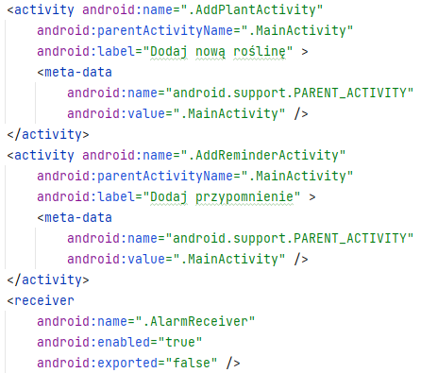

W manifeście deklarujemy też AlarmReceiver.kt, który odpowiadać będzie za rejestrowanie powiadomień, które stworzymy.

6.1 Baza danych:

W aplikacji wykorzystano bibliotekę Room, która umożliwia stworzenie lokalnej bazy danych SQLite. Baza ma dwie tabele – PlantsDB oraz RemindersDB.

Pierwsza służy do zapisywania nowych roślin, posiada kolumny path, name, description oraz autogenerowane id. Path to ścieżka do zdjęcia w pamięci wewnętrznej.

W drugiej tabeli RemindersDB zapisywane są przypomnienia:
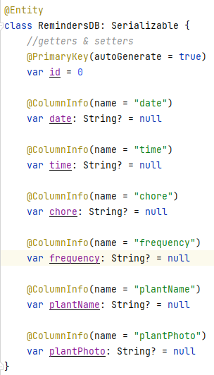

Dwa ostatnie pola, plantName oraz plantPhoto, odnoszą się do rośliny, której dotyczy przypomnienie.

W DAO dla obu tabel zapisane są zapytania SQL oraz podstawowe metody (insert, delete, update).

Sama baza danych wraz z tabelami zdefiniowana jest w AppDB, a obsługiwana jest przez instancję ClientDB.

6.2. Zakładka Twoje rośliny:

Galeria zbudowana jest z kilku plików. PlantsFragment.kt definiuje główny widok i pozwala na stworzenie scrollowalnej listy wertykalnej z pojedynczym guzikiem Dodaj nową roślinę na samym dole. Dzięki wykorzystaniu adaptera PlantAdapter.kt oraz modelu PlantModel.kt można utworzyć szablon dla każdej rośliny, a następnie wypełnić go danymi z bazy danych.

Dzięki PlantAdapter.kt możemy stworzyć dla każdej rośliny guzik, który odpowiada np. za przesłanie informacji do aktywności dodającej przypomnienia:
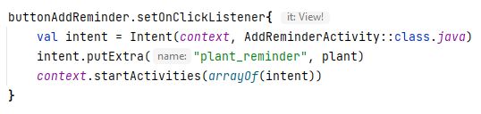przesłanie dodatkowych informacji (obiekt plant) i uruchomienie aktywności AddReminderActivity

W adapterze wczytywane są także zdjęcia z pamięci wewnętrznej.

Wczytywanie z bazy jest wykonywane asynchronicznie w PlantsFragment.kt i dodawane do adaptera, bazując na modelu danych PlantModel.kt i projekcie GUI z single_item_plant.xml:

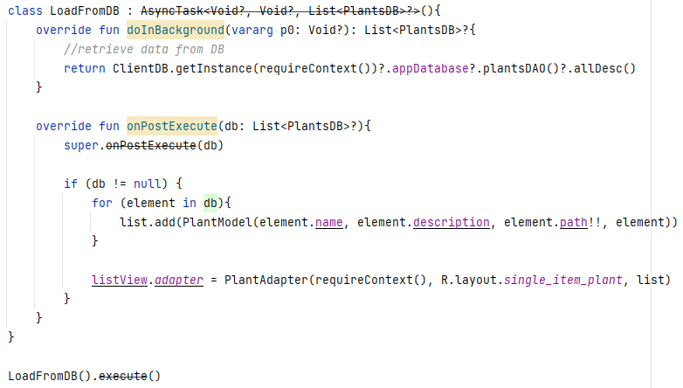

W PlantAdapter.kt jest także zaimplementowane powiększanie zdjęć. Wykorzystano do tego AlertDialog, w którym wczytujemy nazwę i zdjęcie rośliny z pamięci:

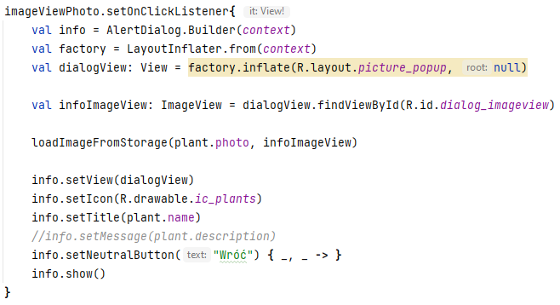

6.3 Zakładka Twoje przypomnienia:

Lista przypomnień działa podobnie do galerii roślin. Tutaj także jest model oraz adapter – ReminderModel.kt oraz ReminderAdapter.kt, które wykorzystywane są do przedstawienia przypomnień w uporządkowany sposób według projektu GUI z single_item_reminder.xml oraz fragment_reminders.xml.

6.4. Dodaj nową roślinę:

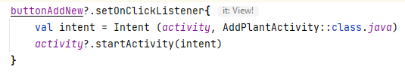
Dodawanie nowej rośliny jest nową aktywnością, którą wywołujemy klikając guzik z poziomu galerii:

Zasada działania tej funkcjonalności jest podobna do funkcjonalności z poprzedniego projektu (aplikacja modowa). Żeby wybrać zdjęcie z galerii lub je wykonać wymagane było stworzenie metod checkAndRequestPermission, onActivityResult oraz onRequestPermissionsResult, sprawdzających uprawnienia aplikacji. Jeśli aplikacja jest uruchamiana po raz pierwszy wyskakuje pop up i prosi o przyznanie uprawnień.

Po dodaniu zdjęcia zapisujemy plik do pamięci wewnętrznej, a następnie dodajemy roślinę do bazy, tym razem używając kotlinowych Coroutine, które działają podobnie co Async w Javie.
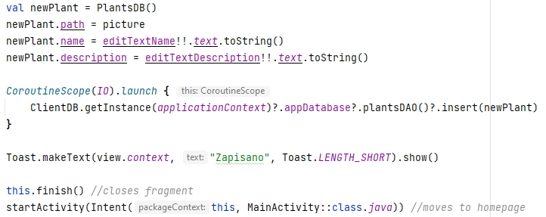stworzenie obiektu bazy, dodanie go w Coroutine i powrót do ekranu głównego

6.5. Dodawanie przypomnień:

W galerii klikamy przycisk Przypomnij przy wybranej roślinie. Wybieramy datę, czas oraz czynność.

Na tym etapie można rozróżnić przypomnienia na dwa przypadki – jednorazowe i cykliczne.

Jeśli zostawimy powtarzanie wyłączone, wówczas w funkcji startAlarm wywołane zostanie alarmManager.setExact, który odpowiada za jednokrotne powiadomienia.
W innym przypadku wywołane zostanie alarmManager.setInexactRepeating z odpowiednią opcją, którą wybraliśmy (powtarzaj co miesiąc etc.), a powiadomienie zostanie ustawione z daną częstotliwością.
Należy dodać, że metoda setInexactRepeating nie będzie wyświetlać powiadomień z najwyższą dokładnością (tak jak setExactRepeating), lecz system operacyjny będzie mógł wyświetlać powiadomienia z małym opóźnieniem w celu optymalizacji zarządzania baterią urządzenia.
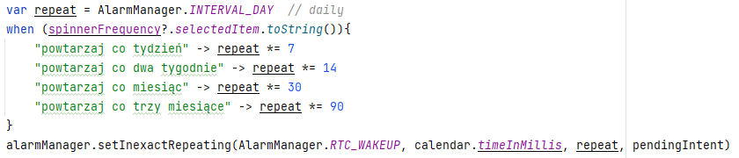powiadomienia cykliczne

Ponadto dzięki automatycznie generowanym kluczom id z bazy danych możemy wysyłać wiele powiadomień:
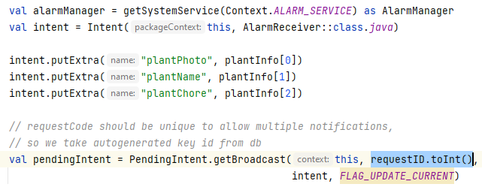

Wartość requestID to właśnie klucz, który otrzymujemy po utworzeniu obiektu przypomnienia w bazie, który przesyłamy do wywoływanej funkcji startAlarm. Aby wysyłać wiele różnych przypomnień wartość ta powinna być zawsze różna.

Wracając do AlarmReceiver.kt zdefiniowanego w AndroidManifest.xml – odpowiada on za odbieranie powiadomienia i wyświetlanie go zgodnie z szablonem w AlarmNotificationBuilder.kt:
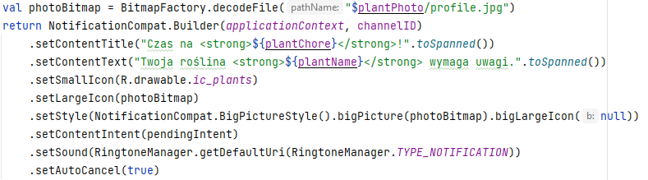szablon przypomnień popup

6.6. Ostrzeżenia przed przelaniem:

Ostrzeżenie to prosty AlertDialog. Sprawdzając pola powtarzalności przypomnień i czynności sprawdzane jest czy równocześnie użytkownik ustawił podlewanie i codzienne powiadomienia:

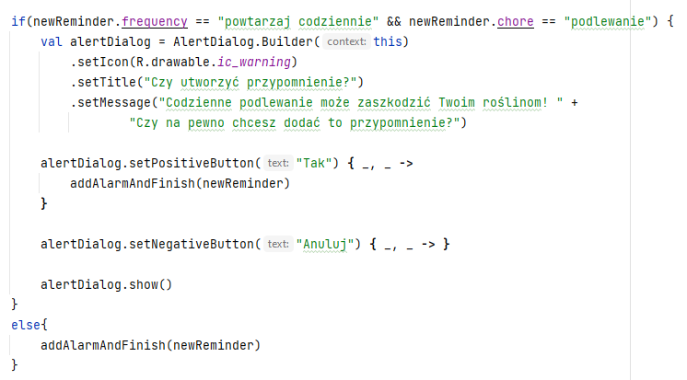
W tym przypadku aplikacja czeka na potwierdzenie czy użytkownik na pewno chce kontynuować przed dodanie powiadomienia.

